Bindslev Gl. Elværk

Bindslev Gl. Elværk blev bygget i 1919, efter at man i 3 år havde lavet elektricitet ved hjælp af en oliedrevet generator i et hus i byen.

Man ønskede nu at bruge vandet i Uggerby Å som drivkraft, og Elværket blev rejst på et sted, hvor to slyngninger på åen lå tæt op ad hinanden. Herimel-lem gravede man en dyb kanal under huset, og samtidig opførtes en dæmning tværs over åen. Den skulle stemme vandet op i 3 meters højde. Herved kunne man lede mere vand ind under huset og få gang i de turbiner, der ligger som et par vandrette møllehjul i bunden af bygningen.

Turbinehjulets aksel er ført op gennem gulvet I mas-kinrummet til gearet. Gearet omsætter turbinens 135 omdrejninger til 1000 omdrejninger pr. minut, som anvendes i den efterfølgende jævnstrømsdynamo.
Når dynamoens aksel med dens kobberviklinger drejes rundt i dynamoens magnetfelt, dannes den
elektriske strøm, der via eltavlen sendes ud til for-brugerne.

Da Elværket er vanddrevet, blev det ikke i krigstider, som andre af de små landværker, generet af stop for olieforsyning, eller som når kullet har været rationeret. Derimod har vandmængden i Uggerby Å været den afgørende faktor for elproduktionen.

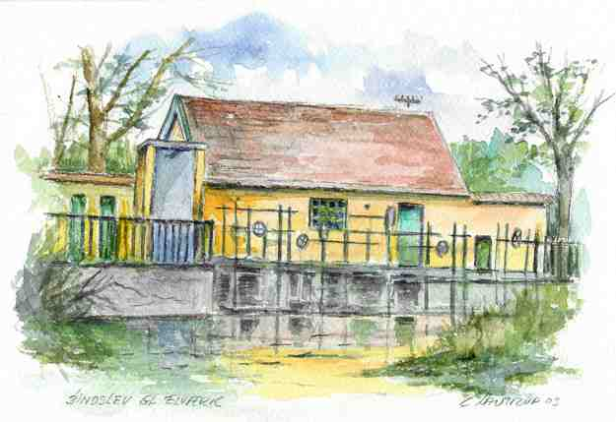
Under langvarig tørke kom der for lidt vand til tur-binerne. Endnu større blev problemet, når vandet frøs til is, og værst når åen frøs helt til bunden. Så blev værket afhængig af, at man kunne købe strøm fra de brændselsfyrede værker, som det skete under is-vintrene i og under 2. Verdenskrig. For at muliggøre dette anskaffede man i 1934 et ensretteranlæg, så vekselstrømmen kunne omdannes til brug på byens jævnstrømsnet.

I mange år kunne Bindslev Gl. Elværk klare strømfor-bruget til lokalområdet. Men efterhånden som der kom flere og større maskiner til på gårdene, og da virksomheder i byen blev afhængige af en stabil og øget strømmængde, var tiden ved at løbe ud for et anlæg som dette, og det lukkede derfor i 1968.

I 70’erne oplevede vi energikrisen her i landet.Denne situation resulterede i, at man begyndte at interessere sig for andre energiformer så som vindkraft, vandkraft, solenergi, biogas og andet. Maskinerne blev derfor atter sat igang, men jævnstrømmen herfra kunne ikke ledes ud i det almindelige vekselstrøms-ledningsnet, så i stedet førte man strømmen gennem et kabel til byens varmeværk. Kablet endte i en stor dyppekoger, som ved jævnstrømmens hjælp opvarmede vandet, der sendtes ud til husene. På grund af slid af turbiner og dynamoer standsede elværket igen maskinerne sidst i halvfemserne.

Da Bindslev Gl. Elværk er det sidste vanddrevne jævn-
strømsværk i Danmark, muligvis i Europa, begyndte en gruppe frivillige entusiaster at renovere værket og i januar 2004 begyndte værket igen at producere elektricitet. Via en nyinstalleret inverter, der omdanner jævnspændingen til vekselspænding, afleveres produktionen til det offentlige elektricitetsnet. Værket er meget vedligeholdelseskrævende og der pågår konstant arbejde med at reparere og renovere maskineriet og installationerne.

Værket er åbent for besøg året rundt, der er gratis adgang, men skulle De ønske at bidrage til værkets økonomi kan det ske via “Værkets Venner”, se www.bindslevglel.dk under “Sponsorer” eller i pengebøssen på værket.
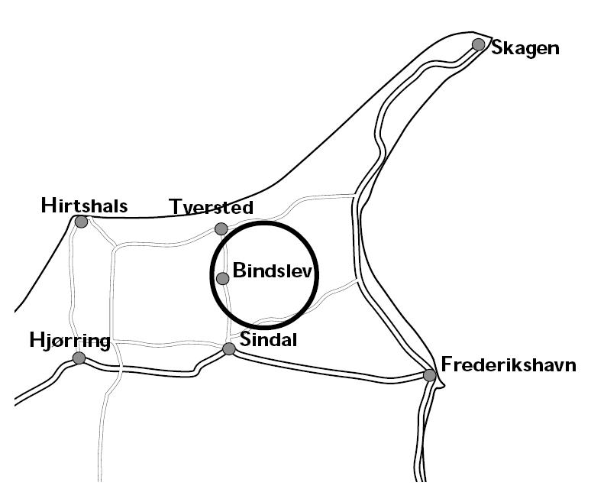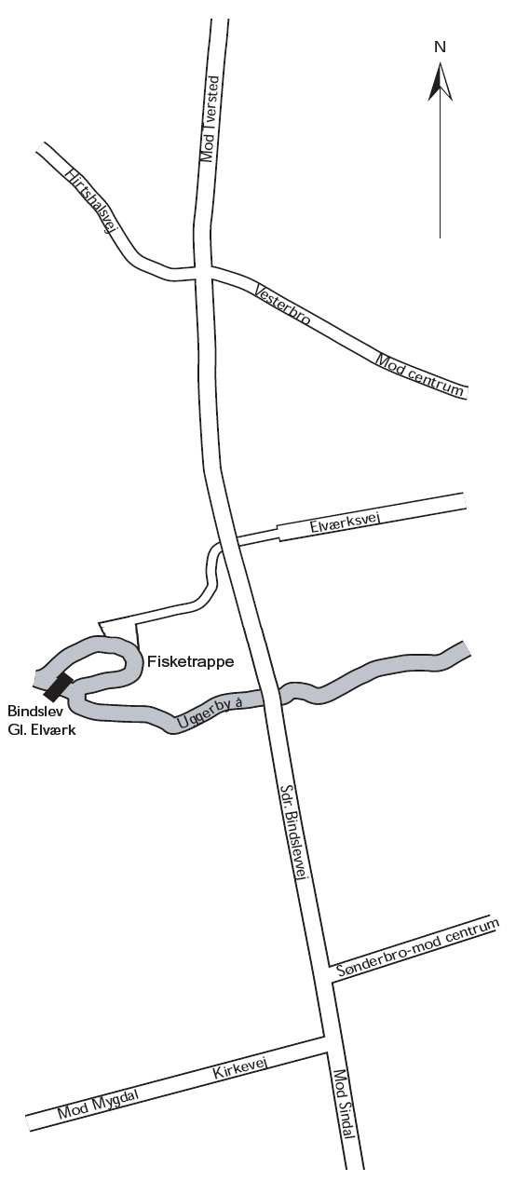

Bindslev Gl. Elværk renoveres med støtte fra:
- frivillig arbejdskraft,
- Værkets Venner (støtteforening)
- Lokale foreninger og virksomheder
- Diverse fonde, Friluftsrådet m.v.
Find yderligere information på værkets hjemmeside: www.bindslevglel.dk

Den Selvejende Institution Bindslev Gl. Elværk,
Sdr. Bindslevvej 2, 9881 Bindslev

